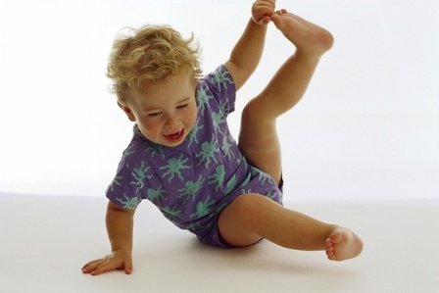

Подготовила и провела
Инструктор по физической культуре:
Нестерова О.В.

Если Ваш ребенок жалуется на усталость после прогулки и слишком быстро снашивает обувь, то, возможно, у него развивается плоскостопие. Для профилактики развития плоскостопия можно проводить следующий комплекс упражнений…

КОМПЛЕКС УПРАЖНЕНИЕ ПРИ ПЛОСКОСТОПИИ
(для детей от 6-7лет)

1. Ходьба (по 20-30сек)
- на носках руки вверх
- на пятках, руки на пояс
- на наружном своде стоп, пальцы согнуты, руки на поясе
- с мячом (теннисным)- зажать стопами, ходить на внешней стороне стоп
2. Стоя на палке (обруче)
- полуприседания и приседания, руки вперед или в стороны
повтор 6-8 раз
- передвижение вдоль палки- ставить стопы вдоль или поперек палки
повтор 3-4 раза
3. Стоя
- на наружном своде стоп- поворот туловища влево-вправо (повтор 6-8раз)
- поднимание на носках с упором на наружный свод стопы (8-10раз)
4. «Лодочка»
-лежа на животе одновременно поднять руки, голову, ноги и держать до 1 минут (повтор 2-3раза)
5. «Угол»
-лежа на спине держать ноги под углом 45гр (от 4-6раз)
6. Сидя
- сгибание- разгибание пальцев стоп (до 10раз)
- максимальное разведение и сведение пяток не отрывая носков (до 10раз)
- с напряжение тянуть носки на себя и от себя, колени прямые (10раз)
- соединить стопы, колени прямые (10раз)
- захватывание и приподнимание пальцами стопы карандаша (от 6-10раз)
- захватывание и приподнимание стопами малого мяча (6-8 раз)

